БЛАНК ЗАКАЗА

НА ПЕРЕХОД ПРЯМОУГОЛЬНОГО СЕЧЕНИЯ

Заказчик: ________________________

Заказ №: _________________

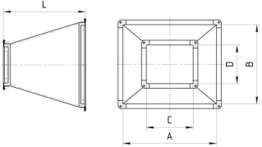

Варианты соединения |  | Вид и толщина металла
Тип | Соединение | оцинк.сталь 0,5 мм. | чер.мет. х/к 1,0 мм. |  | нерж.сталь 0,5 мм.
1 | с фланцами с 2-х сторон (стандарт) | оцинк.сталь 0,7 мм. | чер.мет. х/к 1,2 мм. |  | нерж.сталь 0,6 мм.
2 | 5ез фланцев | оцинк.сталь 0,9 мм. | чер.мет. х/к 1,4 мм. |  | нерж.сталь 0,8 мм.
3 | 1-н свободный фланец | оцинк.сталь 1,0 мм. | чер.мет. г/к 1,5 мм. |  | нерж.сталь 1,0 мм.
- | - | оцинк.сталь 1,2 мм. | чер.мет. г/к 2,0 мм. |  | нерж.сталь 2,0 мм.
- | - | оцинк.сталь 2,0 мм. | чер.мет. г/к 3,0 мм. |  | -

Сечение,  АхВ (мм) |  | Сечение,  СхD (мм) | Длина, L (мм) | Тип  перехода | Толщина  металла | Соединение  (Тип) | Кол-во,  (шт) | Примечание

